КОМИТЕТ  РЕСПУБЛИКИ ТАТАРСТАН  ПО ОХРАНЕ ОБЪЕКТОВ КУЛЬТУРНОГО НАСЛЕДИЯ |  | ТАТАРСТАН РЕСПУБЛИКАСЫНЫӉ МӘДӘНИ МИРАС ОБЪЕКТЛАРЫН САКЛАУ КОМИТЕТЫ

ПРИКАЗ БОЕРЫК
№

О включении выявленного объекта культурного наследия «Здание казарм мамадышского гарнизона», кон. XIX в., расположенного по адресу: Республика Татарстан, Мамадышский район, г. Мамадыш, ул. Советская, в единый государственный реестр объектов культурного наследия (памятников истории и культуры) народов Российской Федерации в качестве объекта культурного наследия регионального значения «Комплекс зданий казарм мамадышского гарнизона», кон. XIX в., расположенного по адресу: Республика Татарстан, Мамадышский муниципальный район, г. Мамадыш, ул. Советская, д. 17, утверждении границ его территории и предмета охраны

В соответствии с Федеральным законом от 25 июня 2002 года № 73-ФЗ
«Об объектах культурного наследия (памятниках истории и культуры) народов Российской Федерации», Законом Республики Татарстан от 1 апреля
2005 года № 60-ЗРТ «Об объектах культурного наследия в Республике Татарстан», положительным заключением государственной историко-культурной экспертизы от 22.09.2024 п р и к а з ы в а ю:
1. Включить выявленный объект культурного наследия «Здание казарм мамадышского гарнизона», кон. XIX в., расположенный по адресу: Республика Татарстан, Мамадышский район, г. Мамадыш, ул. Советская, в единый государственный реестр объектов культурного наследия (памятников истории и культуры) народов Российской Федерации в качестве объекта культурного наследия регионального значения «Комплекс зданий казарм мамадышского гарнизона», кон. XIX в. (вид объекта – ансамбль), расположенного по адресу: Республика Татарстан, Мамадышский муниципальный район, г. Мамадыш, ул. Советская, д. 17, согласно приложению № 1 к настоящему приказу.
2. Утвердить границы территории объекта культурного наследия регионального значения «Комплекс зданий казарм мамадышского гарнизона», кон. XIX в., расположенного по адресу: Республика Татарстан, Мамадышский муниципальный район, г. Мамадыш, ул. Советская, д. 17, согласно приложению № 2 к настоящему приказу.
3. Утвердить предмет охраны объекта культурного наследия регионального значения «Комплекс зданий казарм мамадышского гарнизона», кон. XIX в., расположенного по адресу: Республика Татарстан, Мамадышский муниципальный район, г. Мамадыш, ул. Советская, д. 17, согласно приложению № 3 к настоящему приказу.
4. Утвердить предмет охраны объекта культурного наследия регионального значения «Казарма мамадышского гарнизона», кон. XIX в., расположенного по адресу: Республика Татарстан, Мамадышский муниципальный район, г. Мамадыш, ул. Советская, д. 17, согласно приложению № 4 к настоящему приказу.
5. Утвердить предмет охраны объекта культурного наследия регионального значения «Флигель казарм», кон. XIX в., расположенного по адресу: Республика Татарстан, Мамадышский муниципальный район, г. Мамадыш, ул. Советская, д. 17, согласно приложению № 5 к настоящему приказу.
6. Отделу учета объектов культурного наследия и градостроительной деятельности обеспечить внесение сведений о границах территории указанного объекта культурного наследия в Единый государственный реестр недвижимости
и единый государственный реестр объектов культурного наследия (памятников истории и культуры) народов Российской Федерации.
7. Контроль за исполнением настоящего приказа оставляю за собой.

Председатель И.Н. Гущин

Приложение № 1
к приказу Комитета
Республики Татарстан по охране объектов культурного наследия
от __________ 2024 года № ___

Выявленные объекты культурного наследия, включаемые в единый государственный реестр объектов культурного наследия (памятников истории и культуры) народов Российской Федерации в качестве объектов культурного наследия регионального значения

№  п/п | Наименование, дата создания, основных изменений объекта культурного наследия | Адрес
1 | «Комплекс зданий казарм мамадышского гарнизона», кон. XIX в.  (вид объекта – ансамбль) | Республика Татарстан, Мамадышский муниципальный район, г. Мамадыш, ул. Советская, д. 17
2 | «Казарма мамадышского гарнизона», кон. XIX в.  (вид объекта – памятник) | Республика Татарстан, Мамадышский муниципальный район, г. Мамадыш, ул. Советская, д. 17
3 | «Флигель казарм», кон. XIX в.  (вид объекта – памятник) | Республика Татарстан, Мамадышский муниципальный район, г. Мамадыш, ул. Советская, д. 17

Приложение № 2
к приказу Комитета
Республики Татарстан по охране объектов культурного наследия
от __________ 2024 года № ___

Границы территории
объекта культурного наследия регионального значения
«Комплекс зданий казарм мамадышского гарнизона», кон. XIX в., расположенного по адресу: Республика Татарстан, Мамадышский муниципальный район, г. Мамадыш, ул. Советская, д. 17

Карта (схема) границ территории
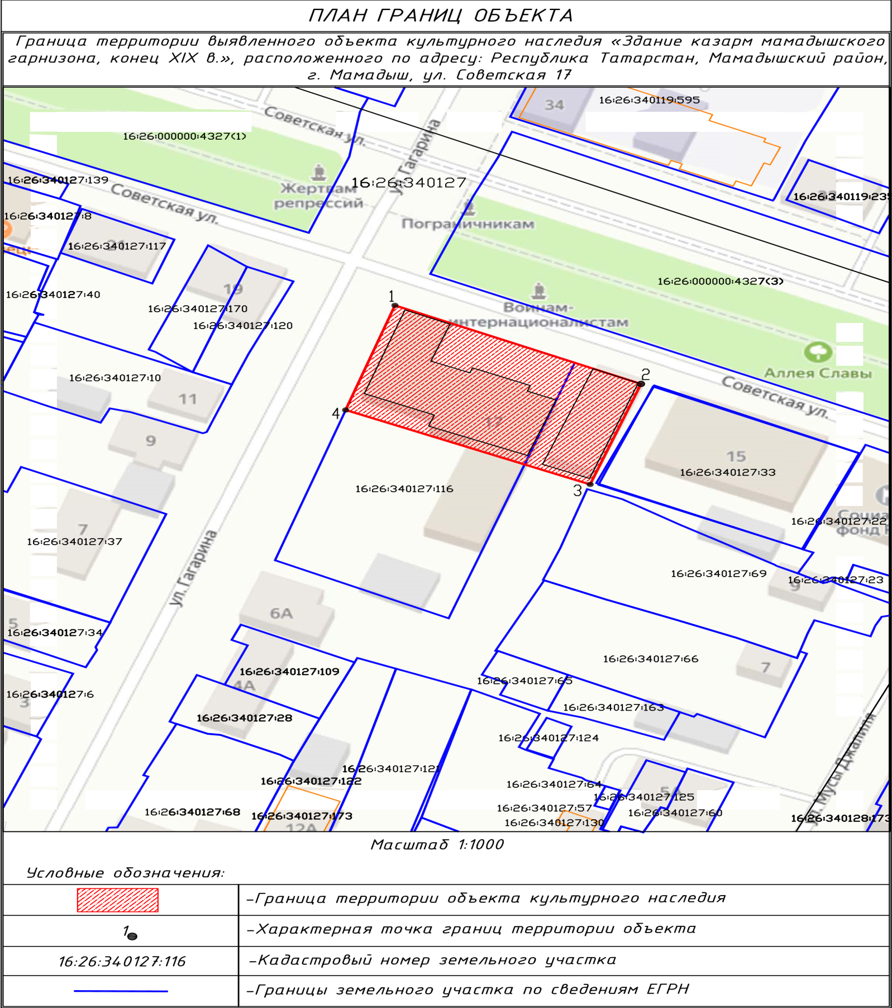
объекта культурного наследия регионального значения
«Комплекс зданий казарм мамадышского гарнизона», кон. XIX в., расположенного по адресу: Республика Татарстан, Мамадышский муниципальный район, г. Мамадыш, ул. Советская, д. 17
Масштаб 1:2000
Условные обозначения:

1 | - характерная точка границ территории объекта культурного наследия
 | - границы территории объекта культурного наследия
16:26:340127:116 | - кадастровый номер земельного участка

Текстовое описание границ территории
объекта культурного наследия регионального значения «Комплекс зданий казарм мамадышского гарнизона», кон. XIX в., расположенного по адресу: Республика Татарстан, Мамадышский муниципальный район, г. Мамадыш, ул. Советская, д. 17

Границы территории объекта культурного наследия регионального значения «Комплекс зданий казарм мамадышского гарнизона», кон. XIX в., расположенного по адресу: Республика Татарстан, Мамадышский муниципальный район, г. Мамадыш, ул. Советская, д. 17, проходят:

Прохождение границы |  | Описание прохождения части границ
от точки | до точки | Описание прохождения части границ
1 | 2 | от точки 1 расположенной около пересечения ул. Советская и ул. Гагарина в северо-восточном направлении вдоль ул. Советской на расстоянии 57,36 м до точки 2
2 | 3 | от точки 2 в юго-восточном направлении на расстоянии 30,53 м по внешним границам здания до точки 3
3 | 4 | от точки 3 в юго-западном направлении по территории земельного участка с кадастровым номером 6:26:340127:116 на расстоянии 56,58 м до точки 4
4 | 1 | от точки 4 в северо-западном направлении вдоль ул. Гагарина на расстоянии 31,52 м до точки 1

Таблица характерных точек границ территории
объекта культурного наследия регионального значения
«Комплекс зданий казарм мамадышского гарнизона», кон. XIX в., расположенного по адресу: Республика Татарстан, Мамадышский муниципальный район, г. Мамадыш, ул. Советская, д. 17

№ | Координаты характерных точек в местной системе координат (МСК-16)
№ | X | Y
1 | 467880.34 | 2261066.66
2 | 467858.06 | 2261119.52
3 | 467829.54 | 2261108.59
4 | 467850.64 | 2261056.09
1 | 467880.34 | 2261066.66

Приложение № 3
к приказу Комитета
Республики Татарстан по охране объектов культурного наследия
от __________ 2024 года № ___

Предмет охраны*
объекта культурного наследия регионального значения
«Комплекс зданий казарм мамадышского гарнизона», кон. XIX в., расположенного по адресу: Республика Татарстан, Мамадышский муниципальный район, г. Мамадыш, ул. Советская, д. 17

Предметом охраны объекта культурного наследия являются:
1. Местоположение: объект расположен в центре г. Мамадыш на углу улиц Советская и Гагарина.
2. Объемно-пространственная композиция: конфигурация в плане: здание казармы, соединенное с западным крылом в плане имеет форму буквы «Г»; высотные отметки по коньку крыши; флигель: прямоугольный в плане.
3. Главный корпус: В курдонере в четыре световые оси по главному фасаду, прямоугольной формы с имитацией замкового камня. Характер и форма заполнений. Вход размещен в ризалите с треугольным фронтоном и рустовкой верхней части. Дверной проем прямоугольной формы. Форма кровли сложная, вальмовая.
4. Западное крыло: Примыкает к главному корпусу. Форма кровли – двускатная с треугольным фронтоном. 4 световые оси по фасаду, выходящему на ул.Советскую, 7 световых осей по фасаду, выходящему на ул.Гагарина, 5 световых осей выходящих в курдонер. Форма оконным проемов – прямоугольная. Украшены простым плоским наличником с нишей под проемом. Характер и форма заполнений. Углы рустованы.
5. Флигель казарм: Не соединен со зданием казарм. Форма кровли – двухскатная. 4 световые оси по фасаду, выходящему на ул. Советскую, 7 световых осей по фасаду, выходящему главный корпус, 7 световых осей, выходящих на восток. Форма оконным проемов – прямоугольная. Украшены простым плоским наличником с нишей под проемом. Углы рустованы.

*Предмет охраны может быть изменен по результатам комплексных научных исследований и проведения реставрационных работ.

Таблица предмета охраны
объекта культурного наследия регионального значения
«Комплекс зданий казарм мамадышского гарнизона», кон. XIX в., расположенного по адресу: Республика Татарстан, Мамадышский муниципальный район, г. Мамадыш, ул. Советская, д. 17

 | Предмет охраны | Фотофиксация основных элементов/  графические материалы
1. | Местоположение:  объект расположен в центре г. Мамадыш на углу улиц Советская и Гагарина | 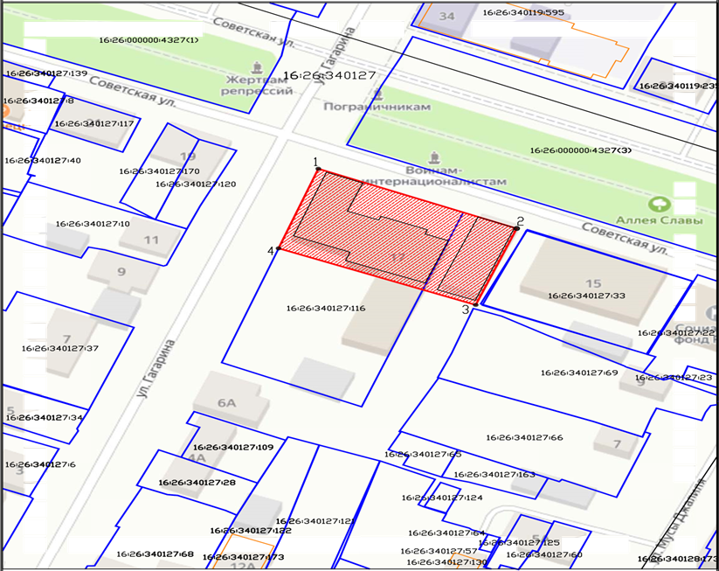  Рис. 1. Местоположение объекта
2. | Объемно-пространственная композиция:  - конфигурация в плане: здание казармы, соединенное с западным крылом в плане имеет форму буквы «Г»;  - высотные отметки по коньку крыши;  - флигель: прямоугольный в плане | 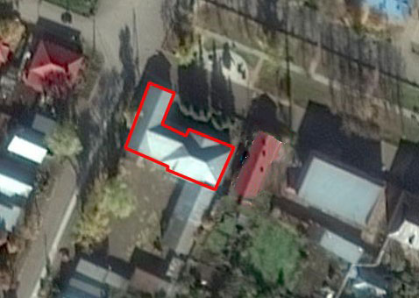  Рис. 2. Конфигурация объекта
3. | Главный корпус:  В курдонере в четыре световые оси по главному фасаду, прямоугольной формы с имитацией замкового камня. Характер и форма заполнений. Вход размещен в ризалите с треугольным фронтоном и рустовкой верхней части. Дверной проем прямоугольной формы. Форма кровли сложная, вальмовая. | Рис. 3. Вид с севера  Рис. 4. Вид с северо-востока  Рис.5 Вид с северо-запада  Рис. 6 Дворовая часть. Вид с юго-запада
4. | Западное крыло:  Примыкает к главному корпусу. Форма кровли – двускатная с треугольным фронтоном. 4 световые оси по фасаду, выходящему на ул. Советскую, 7 световых осей по фасаду, выходящему на ул. Гагарина, 5 световых осей выходящих в курдонер. Форма оконным проемов – прямоугольная. Украшены простым плоским наличником с нишей под проемом. Характер и форма заполнений. Углы рустованы. | Рис. 7. Вид с севера  Рис. 8. Вид с северо-запада  Рис. 9. Вид с востока  Рис. 10. Вид с юго-запада
5. | Флигель казарм:  Не соединен со зданием казарм. Форма кровли – двухскатная. 4 световые оси по фасаду, выходящему на ул. Советскую, 7 световых осей по фасаду, выходящему главный корпус, 7 световых осей, выходящих на восток. Форма оконным проемов – прямоугольная. Украшены простым плоским наличником с нишей под проемом. Углы рустованы. | Рис. 11. Общий вид с северо-запада

Приложение № 4
к приказу Комитета
Республики Татарстан по охране объектов культурного наследия
от __________ 2024 года № ___

Предмет охраны*
объекта культурного наследия регионального значения
«Казарма мамадышского гарнизона», кон. XIX в., расположенного по адресу: Республика Татарстан, Мамадышский муниципальный район, г. Мамадыш, ул. Советская, д. 17

Предметом охраны объекта культурного наследия являются:
1. Местоположение: объект расположен в центре г. Мамадыш на углу улиц Советская и Гагарина.
2. Объемно-пространственная композиция: конфигурация в плане: здание казармы, соединенное с западным крылом в плане имеет форму буквы «Г»; высотные отметки по коньку крыши.
3. Главный корпус: В курдонере в четыре световые оси по главному фасаду, прямоугольной формы с имитацией замкового камня. Характер и форма заполнений. Вход размещен в ризалите с треугольным фронтоном и рустовкой верхней части. Дверной проем прямоугольной формы. Форма кровли сложная, вальмовая.
4. Западное крыло: Примыкает к главному корпусу. Форма кровли – двускатная с треугольным фронтоном. 4 световые оси по фасаду, выходящему на ул. Советскую, 7 световых осей по фасаду, выходящему на ул. Гагарина, 5 световых осей выходящих в курдонер. Форма оконным проемов – прямоугольная. Украшены простым плоским наличником с нишей под проемом. Характер и форма заполнений. Углы рустованы.

*Предмет охраны может быть изменен по результатам комплексных научных исследований и проведения реставрационных работ.
Таблица предмета охраны
объекта культурного наследия регионального значения
«Казарма мамадышского гарнизона», кон. XIX в., расположенного по адресу: Республика Татарстан, Мамадышский муниципальный район, г. Мамадыш, ул. Советская, д. 17

 | Предмет охраны | Фотофиксация основных элементов/  графические материалы
1. | Местоположение:  объект расположен в центре г. Мамадыш на углу улиц Советская и Гагарина | 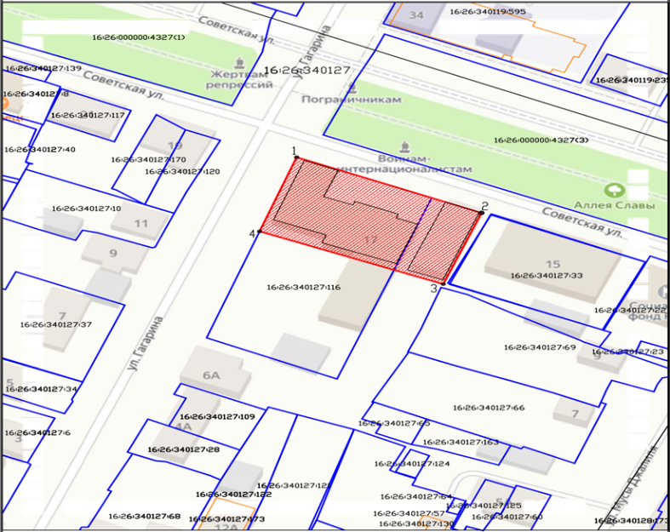  Рис. 1. Местоположение объекта
2. | Объемно-пространственная композиция:  - конфигурация в плане: здание казармы, соединенное с западным крылом в плане имеет форму буквы «Г»;  - высотные отметки по коньку крыши | Рис. 2. Конфигурация объекта
3. | Главный корпус:  В курдонере в четыре световые оси по главному фасаду, прямоугольной формы с имитацией замкового камня. Характер и форма заполнений. Вход размещен в ризалите с треугольным фронтоном и рустовкой верхней части. Дверной проем прямоугольной формы. Форма кровли сложная, вальмовая. | Рис. 3. Вид с севера  Рис. 4. Вид с северо-востока  Рис.5 Вид с северо-запада  Рис. 6 Дворовая часть. Вид с юго-запада
4. | Западное крыло:  Примыкает к главному корпусу. Форма кровли – двускатная с треугольным фронтоном. 4 световые оси по фасаду, выходящему на ул. Советскую, 7 световых осей по фасаду, выходящему на ул. Гагарина, 5 световых осей выходящих в курдонер. Форма оконным проемов – прямоугольная. Украшены простым плоским наличником с нишей под проемом. Характер и форма заполнений. Углы рустованы. | Рис. 7. Вид с севера  Рис. 8. Вид с северо-запада  Рис. 9. Вид с востока  Рис. 10. Вид с юго-запада

Приложение № 5
к приказу Комитета
Республики Татарстан по охране объектов культурного наследия
от __________ 2024 года № ___

Предмет охраны*
объекта культурного наследия регионального значения
«Флигель казарм», кон. XIX в., расположенного по адресу: Республика Татарстан, Мамадышский муниципальный район, г. Мамадыш, ул. Советская, д. 17

Предметом охраны объекта культурного наследия являются:
1. Местоположение: объект расположен в центре г. Мамадыш на улице Советская.
2. Объемно-пространственная композиция: конфигурация в плане: прямоугольный.
5. Флигель казарм: Не соединен со зданием казарм. Форма кровли – двухскатная. 4 световые оси по фасаду, выходящему на ул. Советскую, 7 световых осей по фасаду, выходящему главный корпус, 7 световых осей, выходящих на восток. Форма оконным проемов – прямоугольная. Украшены простым плоским наличником с нишей под проемом. Углы рустованы.

*Предмет охраны может быть изменен по результатам комплексных научных исследований и проведения реставрационных работ.

Таблица предмета охраны
объекта культурного наследия регионального значения
«Флигель казарм», кон. XIX в., расположенного по адресу: Республика Татарстан, Мамадышский муниципальный район, г. Мамадыш, ул. Советская, д. 17

 | Предмет охраны | Фотофиксация основных элементов/  графические материалы
1. | Местоположение:  объект расположен в центре г. Мамадыш улице Советская | 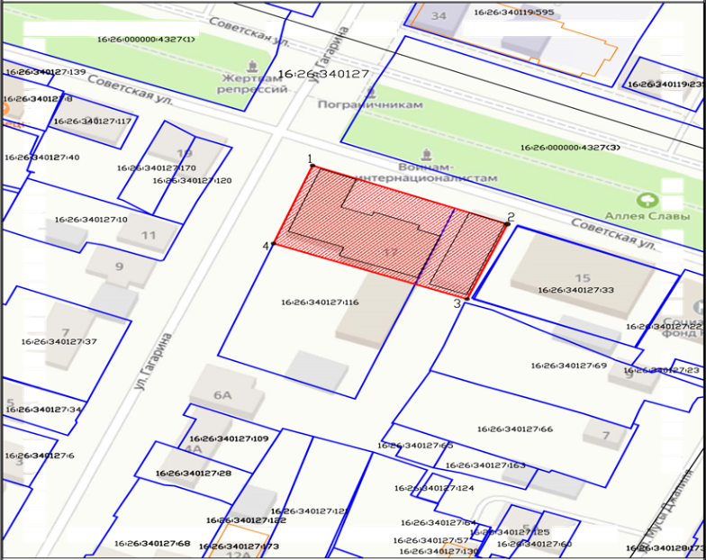  Рис. 1. Местоположение объекта
2. | Объемно-пространственная композиция:  - конфигурация в плане: прямоугольный | 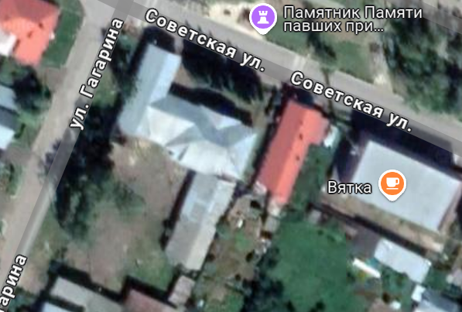  Рис. 2. Конфигурация объекта
5. | Флигель казарм:  Не соединен со зданием казарм. Форма кровли – двухскатная. 4 световые оси по фасаду, выходящему на ул. Советскую, 7 световых осей по фасаду, выходящему главный корпус, 7 световых осей, выходящих на восток. Форма оконным проемов – прямоугольная. Украшены простым плоским наличником с нишей под проемом. Углы рустованы. | Рис. 3. Общий вид с северо-запада

